ANALIZA
SKUTECZNOŚCI I EFEKTYWNOŚCI SZKOLEŃ
ORGANOZOWANYCH W 2010 ROKU

Gorzów wielkopolski 2011

Zgodnie z § 83 Rozporządzenia Ministra Pracy i Polityki Społecznej z dnia 14 września 2010r. w sprawie standardów i warunków prowadzenia usług rynku pracy powiatowy urząd pracy gromadzi dane oraz dokonuje analiz skuteczności i efektywności organizacji szkoleń, uwzględniając następujące wskaźniki:
1) liczbę i odsetek osób, które ukończyły szkolenia z wynikiem pozytywnym, w stosunku do rozpoczynających szkolenia;
2) liczbę i odsetek osób przeszkolonych w poszczególnych kategoriach wyróżnionych według: kryterium statusu w rozumieniu ustawy, płci, wieku, poziomu wykształcenia, miejsca zamieszkania i przynależności do grupy osób będących w szczególnej sytuacji na rynku pracy;
3) liczbę i odsetek osób zatrudnionych w trakcie szkolenia oraz w okresie 3 miesięcy po jego ukończeniu;
4) koszt ponownego zatrudnienia osób przeszkolonych, liczony jako stosunek poniesionych kosztów szkoleń do liczby osób zatrudnionych w okresie 3 miesięcy po ukończeniu szkoleń;
5) przeciętny koszt szkolenia i przeciętny koszt osobogodziny szkolenia;
6) liczbę i odsetek osób, które zdały egzamin, uzyskały licencję, ukończyły szkolenie finansowane z pożyczki szkoleniowej lub ukończyły studia podyplomowe, w stosunku do osób, które otrzymały wsparcie w tej formie;
7) liczbę i odsetek osób zatrudnionych w trakcie lub w okresie 3 miesięcy po zdaniu egzaminu, uzyskaniu licencji, ukończeniu szkolenia finansowanego z pożyczki szkoleniowej oraz po ukończeniu studiów podyplomowych.

- Liczba i odsetek osób, które ukończyły szkolenia z wynikiem pozytywnym, w stosunku do rozpoczynających szkolenia

W okresie od stycznia od grudnia 2010 roku Powiatowy Urząd Pracy w Gorzowie Wlkp. skierował na szkolenia 685 osób. Z wynikiem pozytywnym szkolenia ukończyło 659 osób, tj. 96,20% rozpoczynających szkolenia.

659/685 = 96,20%

- Liczba i odsetek osób przeszkolonych w poszczególnych kategoriach wyróżnionych według: kryterium statusu w rozumieniu ustawy, płci, wieku, poziomu wykształcenia, miejsca zamieszkania i przynależności do grupy osób będących w szczególnej sytuacji na rynku pracy

W 2010 roku Powiatowy Urząd Pracy w Gorzowie Wlkp. skierował na szkolenia 677 osób bezrobotnych i 8 osób poszukujących pracy. Szkolenia ukończyło 651 osób bezrobotnych i 8 osób poszukujących pracy.
Spośród 659 osób przeszkolonych 300 osób, tj. 45,52% stanowiły kobiety.

Wyszczególnienie | Szkolenia grupowe | Szkolenia  wskazane przez osoby uprawnione | Razem | Wartość  w %
Liczba osób,  które rozpoczęły szkolenie | 625 | 60 | 685 | 100,00%
Liczba osób  przeszkolonych:  - bezrobotni  - poszukujący pracy | 599  591  8 | 60  60  - | 659  591  8 | 96,20%

Osoby przeszkolone według wieku:

Ogółem | Wiek
Ogółem | 18 - 24 | 25 - 34 | 35 - 44 | 45 i więcej
659 | 163 | 239 | 129 | 128
Wartość  w % | 24,73% | 36,27% | 19,58% | 19,42%

W badanym okresie sprawozdawczym najliczniejszą grupę stanowiły osoby z przedziału wiekowego 25 – 34 lata.

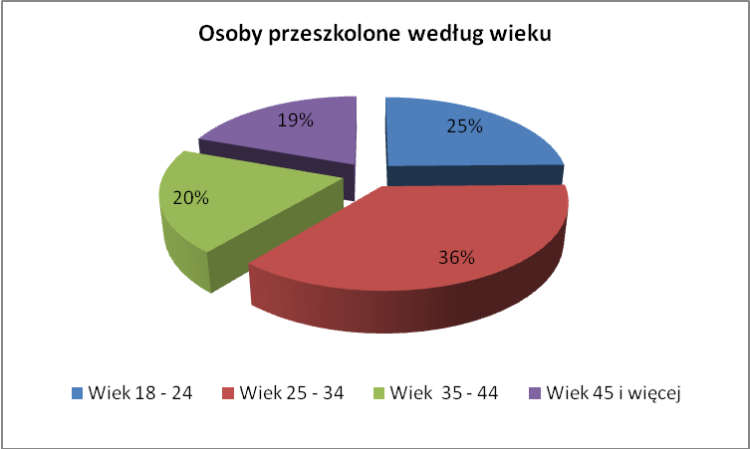

Osoby przeszkolone według poziomu wykształcenia:
Ogółem | Wykształcenie
Ogółem | wyższe | policealne i średnie zawodowe | średnie ogólnokształcące | zasadnicze zawodowe | gimnazjalne i poniżej
659 | 118 | 135 | 110 | 124 | 172
Wartość  w % | 17,90% | 20,49% | 16,70% | 18,81% | 26,10%

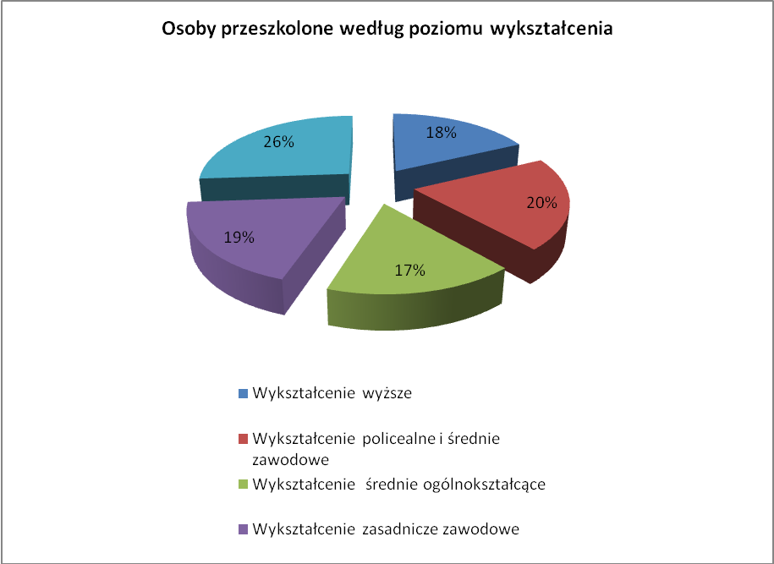

Najliczniejszą grupę wśród osób przeszkolonych w 2010 roku stanowiły osoby z wykształceniem gimnazjalnym i poniżej. Najmniej liczną grupę stanowiły osoby z wykształceniem średnim ogólnokształcącym.

Wśród osób przeszkolonych w 2010r. według kryterium miejsca zamieszkania zdecydowana przewagę stanowią osoby mieszkające w mieście, tj. 468 osób. Ze wsi pochodziło 191 osób. Odsetek uczestników szkoleń zamieszkałych w mieście stanowi 71,02% ogółu osób przeszkolonych.

Osoby przeszkolone według przynależności do grupy osób będących w szczególnej sytuacji na rynku pracy
Lp. | Nazwa grupy szczególnego ryzyka na rynku pracy | Liczba osób bezrobotnych | Odsetek osób bezrobotnych
1 | Bezrobotni do 25 roku życia | 191 | 29,34%
2 | Bezrobotni długotrwale albo po zakończeniu realizacji kontraktu socjalnego lub kobiety, które nie podjęły zatrudnienia po urodzeniu dziecka | 111 | 17,05%
3 | Bezrobotni powyżej 50 roku życia | 80 | 12,29%
4 | Bezrobotni bez kwalifikacji zawodowych, bez doświadczenia zawodowego lub bez wykształcenia średniego | 530 | 81,41%
5 | Bezrobotni samotnie wychowujący co najmniej jedno dziecko do 18 roku życia | 66 | 10,14%
6 | Bezrobotni, którzy po odbyciu kary pozbawienia wolności nie podjęli zatrudnienia | 7 | 1,08%
7 | Bezrobotni niepełnosprawni | 56 | 8,65%

- Liczba i odsetek osób zatrudnionych w trakcie szkolenia oraz w okresie 3 miesięcy po jego ukończeniu
W analizowanym okresie sprawozdawczym z ogólnej liczby 569 osób, które ukończyły szkolenie, w okresie 3 miesięcy po jego ukończeniu zatrudnienie, inną pracę zarobkową lub własną działalność gospodarczą podjęło 191 osób, co oznacza efektywność na poziomie 33,57%.

- Koszt ponownego zatrudnienia osób przeszkolonych, liczony jako stosunek poniesionych kosztów szkoleń do liczby osób zatrudnionych w okresie 3 miesięcy po ukończeniu szkoleń

Koszt szkolenia oznacza:
- należność przysługującą instytucji szkoleniowej,
- koszt ubezpieczenia od następstw nieszczęśliwych wypadków,
- koszty przejazdu, zakwaterowania i wyżywienia,
- koszty badań lekarskich i psychologicznych,
- koszty egzaminów umożliwiających uzyskanie świadectw, dyplomów, zaświadczeń, określonych uprawnień zawodowych lub tytułów zawodowych oraz koszty uzyskania licencji niezbędnych do wykonywania danego zawodu.

Koszt szkoleń zorganizowanych w 2010 roku wyniósł – 1.317.771,20 zł

Ilość osób zatrudnionych w okresie 3 miesięcy od daty ukończenia szkoleń – 191 osób

KOSZT PONOWNEGO koszty szkoleń
ZATRUDNIENIA OSÓB = --------------------------------------------------------------------
PRZESZKOLONYCH liczba osób zatrudnionych w okresie 3 miesięcy
od ukończenia szkolenia

KOSZT PONOWNEGO 1.317.771,20 zł
ZATRUDNIENIA OSÓB = --------------------------- = 6.899,33 zł
PRZESZKOLONYCH w 2010roku 191 osób

- Przeciętny koszt szkolenia i przeciętny koszt osobogodziny szkolenia

Koszt szkoleń w 2010 roku – 1.317.771,20 zł
Liczba szkoleń w 2010 roku – 99
Przeciętny koszt szkolenia – 13.310,82 zł

Przeciętny koszt osobogodziny szkoleń – 1.957,16 zł
Liczba szkoleń w 2010 roku – 99
Przeciętny koszt osobogodziny szkolenia – 19,77 zł

- Liczba i odsetek osób, które zdały egzamin, uzyskały licencję, ukończyły szkolenie finansowane z pożyczki szkoleniowej lub ukończyły studia podyplomowe, w stosunku do osób, które otrzymały wsparcie w tej formie

W badanym okresie sprawozdawczym 6 osobom sfinansowano koszty egzaminów i 1 osobie sfinansowano koszty uzyskania licencji. Wszystkie osoby zdały egzamin i uzyskały licencję(100,00% ogółu).

W 2010 roku 5 osób otrzymało wsparcie w postaci pożyczki szkoleniowej na sfinansowanie szkolenia. Wszystkie osoby ukończyły szkolenie, tj. 100,00%.

Powiatowy Urząd Pracy w Gorzowie Wlkp. 16 osobom sfinansował koszty studiów podyplomowych. Z uwagi na fakt, iż termin realizacji studiów podyplomowych przechodzi na lata 2011 - 2012 tylko 4 osoby ukończyły studia podyplomowe w analizowanym roku, co stanowi 25,00% ogółu rozpoczynających studia podyplomowe.

- Liczba i odsetek osób zatrudnionych w trakcie lub w okresie 3 miesięcy po zdaniu egzaminu, uzyskaniu licencji, ukończeniu szkolenia finansowanego z pożyczki szkoleniowej oraz po ukończeniu studiów podyplomowych

Liczba osób, którym sfinansowano koszty egzaminów umożliwiających uzyskanie uprawnień zawodowych, certyfikatów lub tytułów zawodowych oraz koszty uzyskania licencji niezbędnych do wykonywania zawodu wynosiła 7. Z tej grupy 3 osoby podjęły zatrudnienie w okresie 3 miesięcy po zdaniu egzaminu lub uzyskaniu licencji. Wartość procentowa tego wskaźnika wynosi 42,86%.

Liczba osób, które ukończyły szkolenie finansowane w ramach pożyczki szkoleniowej wynosiła 5. Z tej grupy 4 osoby podjęły zatrudnienie w trakcie lub w okresie 3 miesięcy po ukończeniu szkolenia sfinansowanego z pożyczki szkoleniowej. Wartość procentowa tego wskaźnika wynosi 80,00%.

Liczba osób, które ukończyły studia podyplomowe w 2010r. wynosi 3. Z tej grupy 2 osoby podjęły zatrudnienie w trakcie lub w okresie 3 miesięcy po ukończeniu dofinansowanych studiów podyplomowych, co stanowi 50,00% osób kończących studia podyplomowe w danym roku.

